**PROCESOS DE LA APLICACIÓN DE ESCRITORIO**

**Figura 1. Ejemplo de interfaz principal**

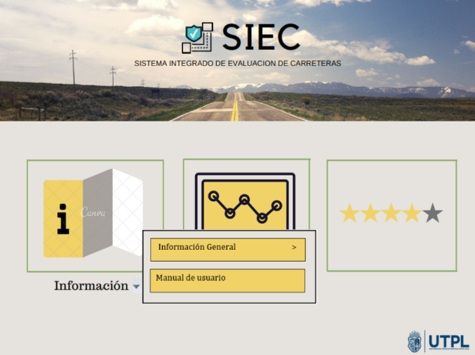 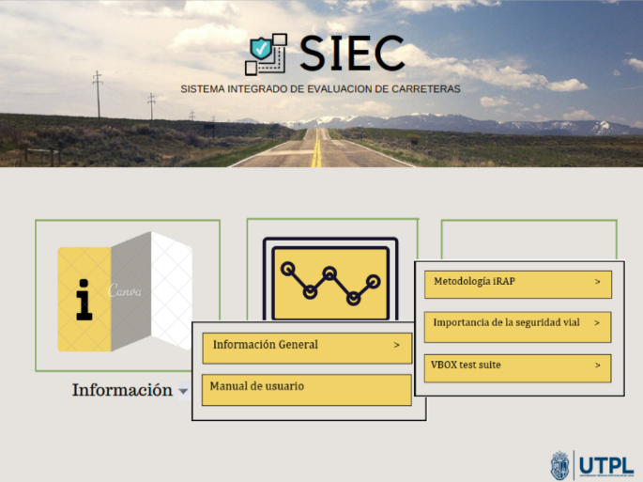

**MODULO INFORMACIÓN.**

**MODULO 2: CALIFICACIÓN POR ESTRELLAS**

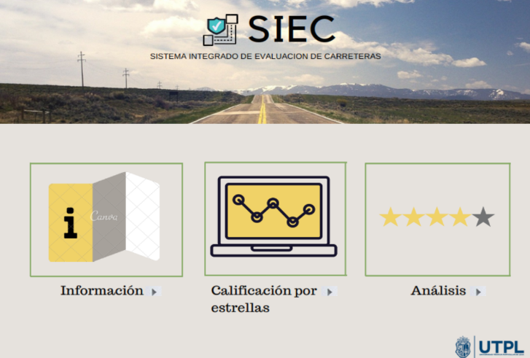 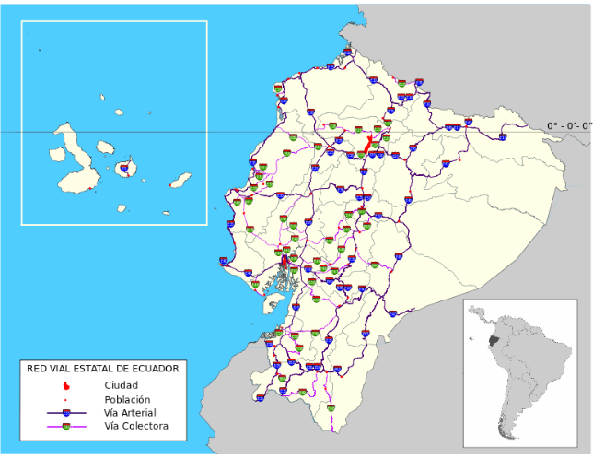

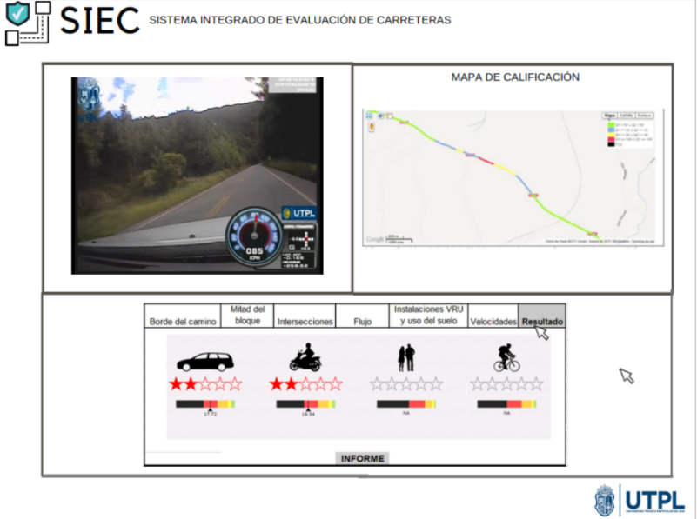

**BOCETO DE INTERFAZ AL DAR CLIC EN LA VÍA DE INTERES.**

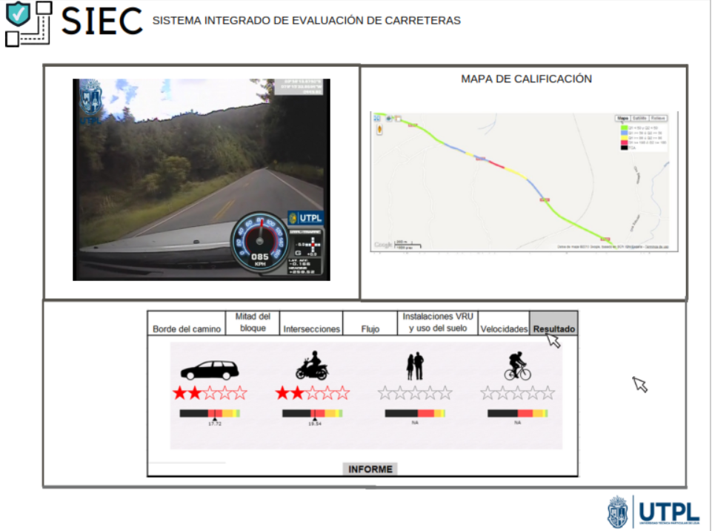

**MODULO: ANALISIS**

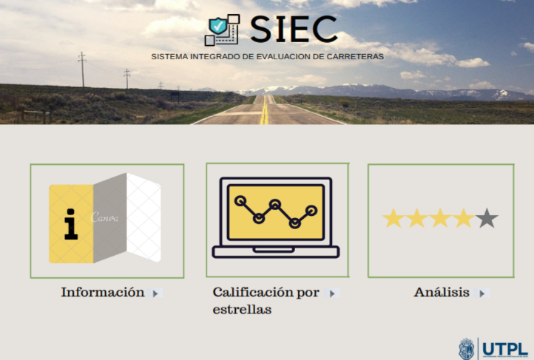 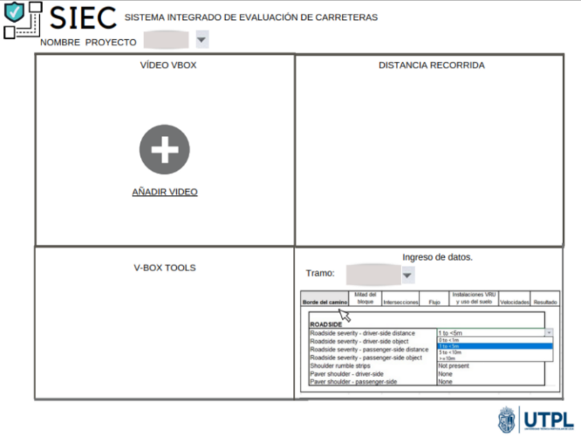

Continua……….

**PROCESOS DE LA APLICACIÓN WEB**

**Bosquejo interfaz principal.**

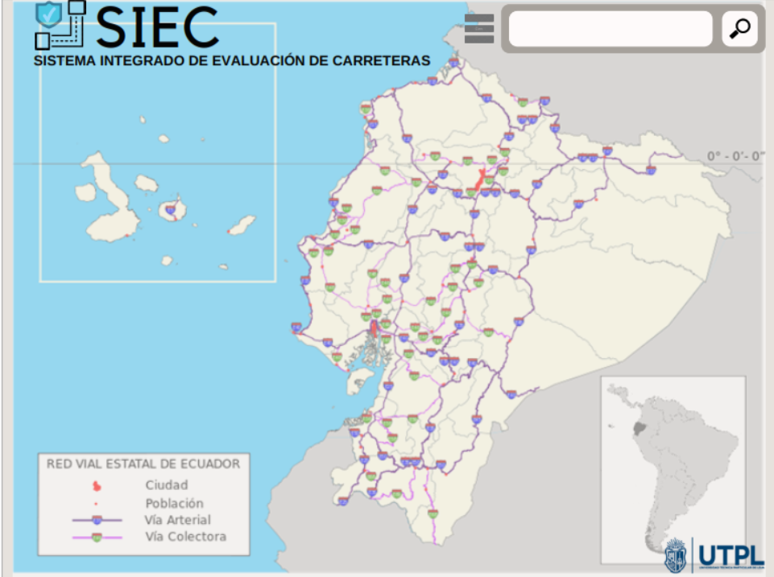

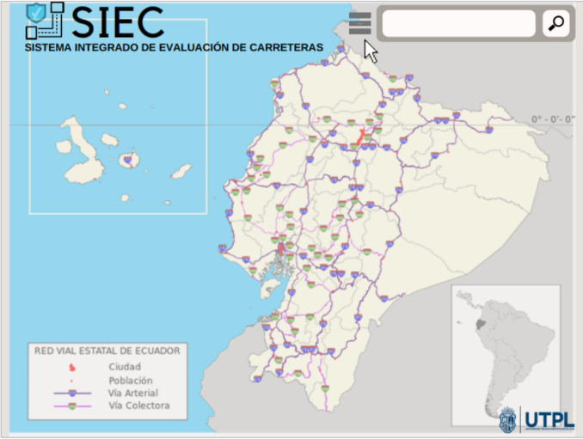  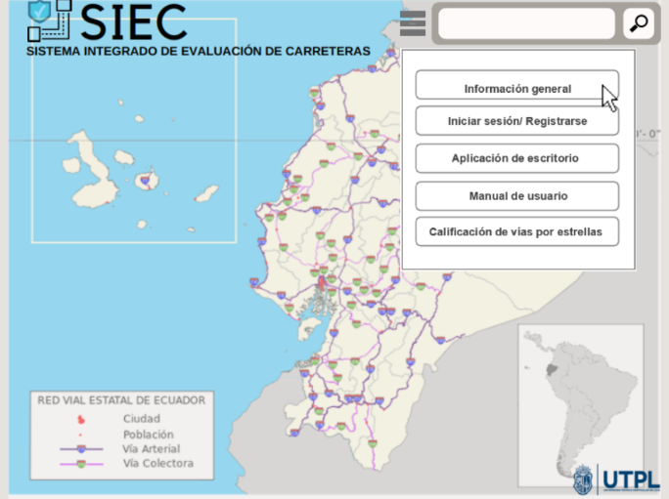

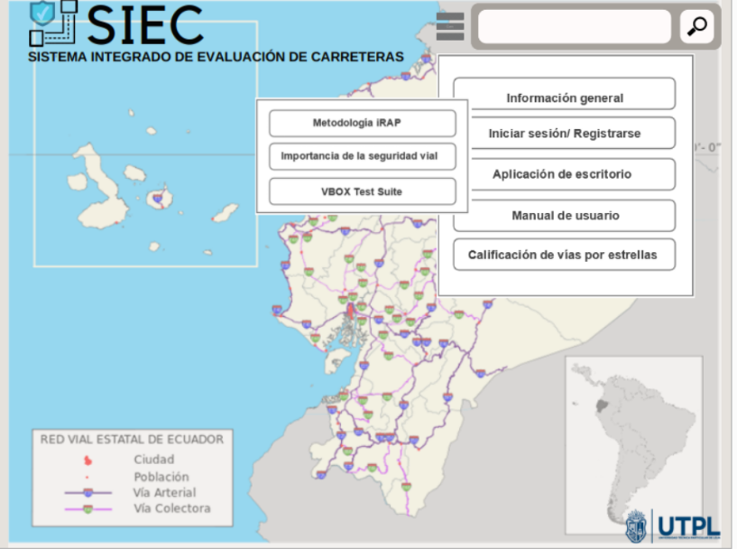

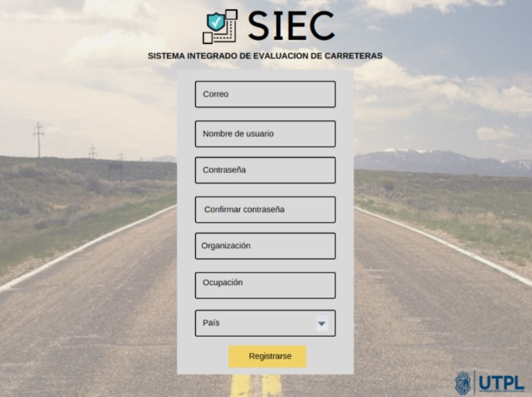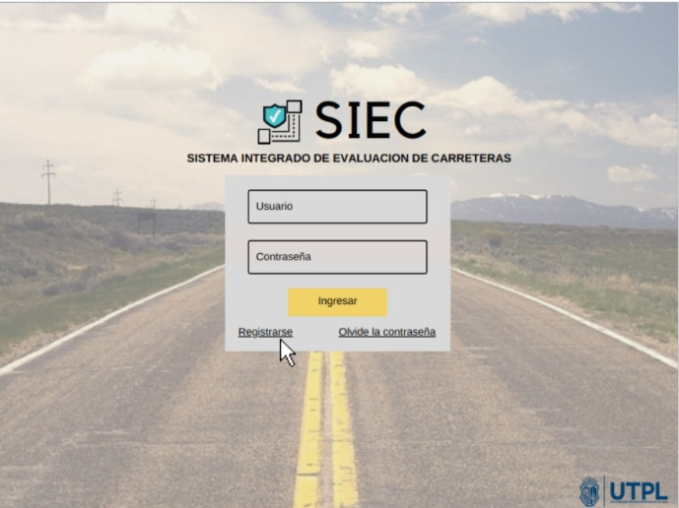

**PESTAÑA DE “APLICACIÓN DE ESCRITORIO”**

**PESTAÑA DE “MANUAL DE USUARIO”**

**CALIFICACIÓN DE VÍAS POR ESTRELLAS**

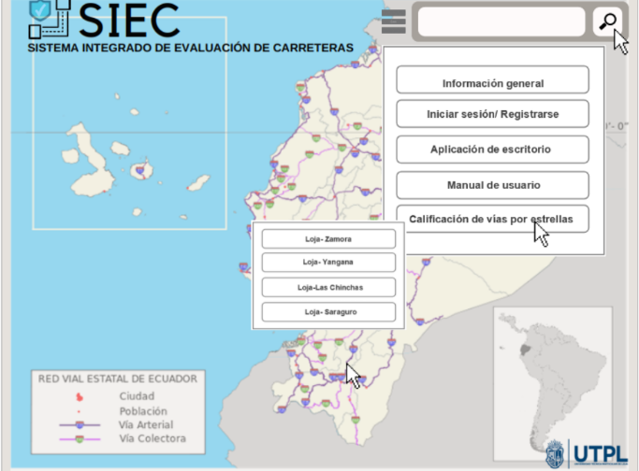 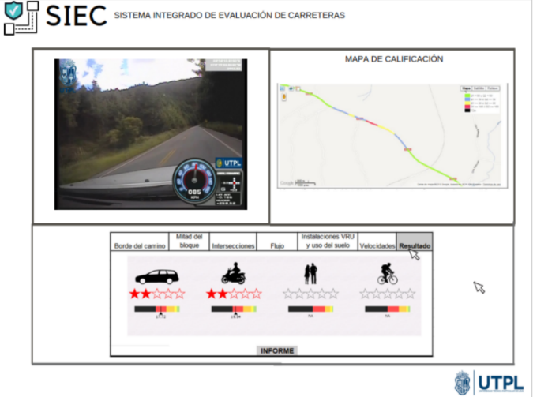

**BOCETO DE INTERFAZ AL DAR CLIC EN LA VÍA DE INTERES.**

